# СПЕЦИФИКАЦИЯ ВАРИАНТОВ ИСПОЛЬЗОВАНИЯ СИСТЕМЫ

Для более подробного изучения спецификации системы управления билетно-кассовыми операциями на железнодорожной станции рассмотрим диаграмму вариантов использования, представленную на рисунке 3.1 и отражающую отношения между актерами и вариантами использования.

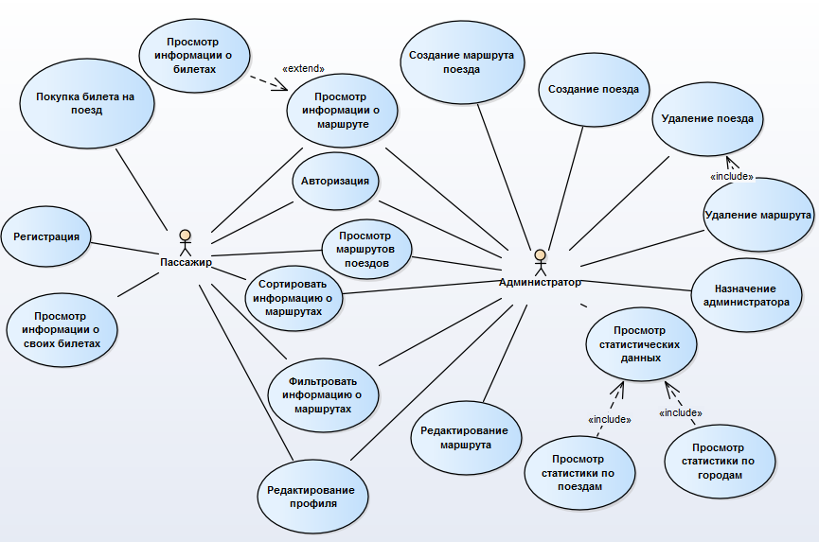

Рисунок 3.1 – Диаграмма вариантов использования системы управления билетно-кассовыми операциями на железнодорожной станции

На диаграмме представлены два актера: пассажир и администратор.

Пассажир имеет следующие варианты использования:

* регистрация;
* покупка билета на поезд;
* просмотр информации о маршруте с возможностью просмотра информации о билетах;
* авторизация;
* просмотр маршрутов поездов;
* сортировка информации о маршрутах;
* фильтрация информации о маршрутах;
* просмотр информации о своих билетах;
* редактирование профиля;
* удаление профиля.

Роль администратора позволяет осуществлять следующие варианты использования:

* авторизация;
* редактирование профиля;
* создание маршрута поезда;
* создание поезда;
* назначение администратора;
* просмотр статистических данных по городам и поездам;
* просмотр маршрутов поездов;
* редактирование маршрутов поездов;
* удаление профиля;
* удаление поезда;
* удаление маршрута;
* сортировка информации о маршрутах;
* фильтрация информации о маршрутах;
* просмотр информации о маршруте, в том числе информации о билетах.